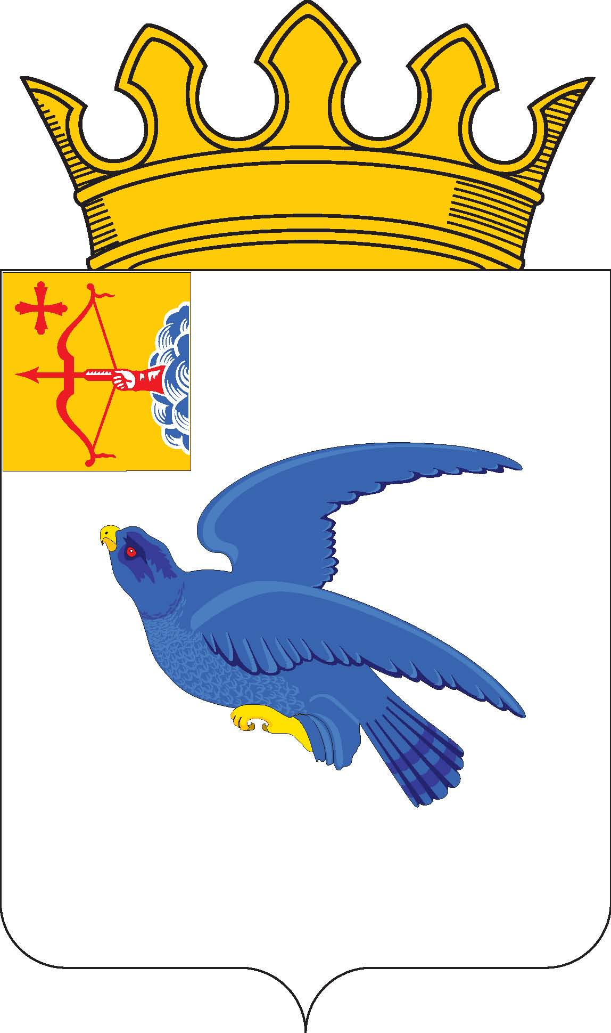

РАЙОННАЯ ДУМА
МАЛМЫЖСКОГО РАЙОНА КИРОВСКОЙ ОБЛАСТИ
шестого созыва

РЕШЕНИЕ

01.10.2021 № 1/1
г. Малмыж

О результатах выборов депутатов
районной Думы Малмыжского района
Кировской области шестого созыва

Заслушав информацию председателя территориальной избирательной комиссии Малмыжского района Ромашкиной Л.М. о результатах выборов депутатов районной Думы Малмыжского района Кировской области шестого созыва, состоявшихся 19 сентября 2021 года, районная Дума РЕШИЛА:
Информацию о результатах выборов депутатов районной Думы Малмыжского района Кировской области шестого созыва, состоявшихся 19 сентября 2021 года, принять к сведению. Прилагается.

Председательствующий на первом
заседании районной Думы
Малмыжского района, депутат
от избирательного округа № 7 Р.Г. Левашов

В районную Думу Малмыжского района Кировской области шестого созыва по двухмандатным избирательным округам избраны 18 (восемнадцать) депутатов:
Двухмандатный избирательный округ № 1
Бердникова Галина Леонидовна;
Халиуллин Ранис Рашидович.
Двухмандатный избирательный округ № 2
Асхадуллин Ильгиз Мударисович;
Хашимов Радик Рафаилович.
Двухмандатный избирательный округ № 3
Гиматдинов Дамир Назирович;
Курбангалиев Магафур Мансурович.
Двухмандатный избирательный округ № 4
Еркашов Анатолий Семенович
Толстобокова Ольга Геннадьевна.
Двухмандатный избирательный округ № 5
Бажанов Валерий Кузьмич;
Газизов Фанил Фанисович.
Двухмандатный избирательный округ № 6
Лутфуллина Рамиля Хашимовна;
Салахутдинов Марат Мансурович.
Двухмандатный избирательный округ № 7
Левашов Раис Габдульбарович;
Рукавишников Александр Владимирович.
Двухмандатный избирательный округ № 8
Габдуллин Нурзада Альбертович;
Сопочкина Татьяна Борисовна.
Двухмандатный избирательный округ № 9
Саляхутдинов Раниль Рамильевич;
Шиклин Валерий Васильевич.

________

